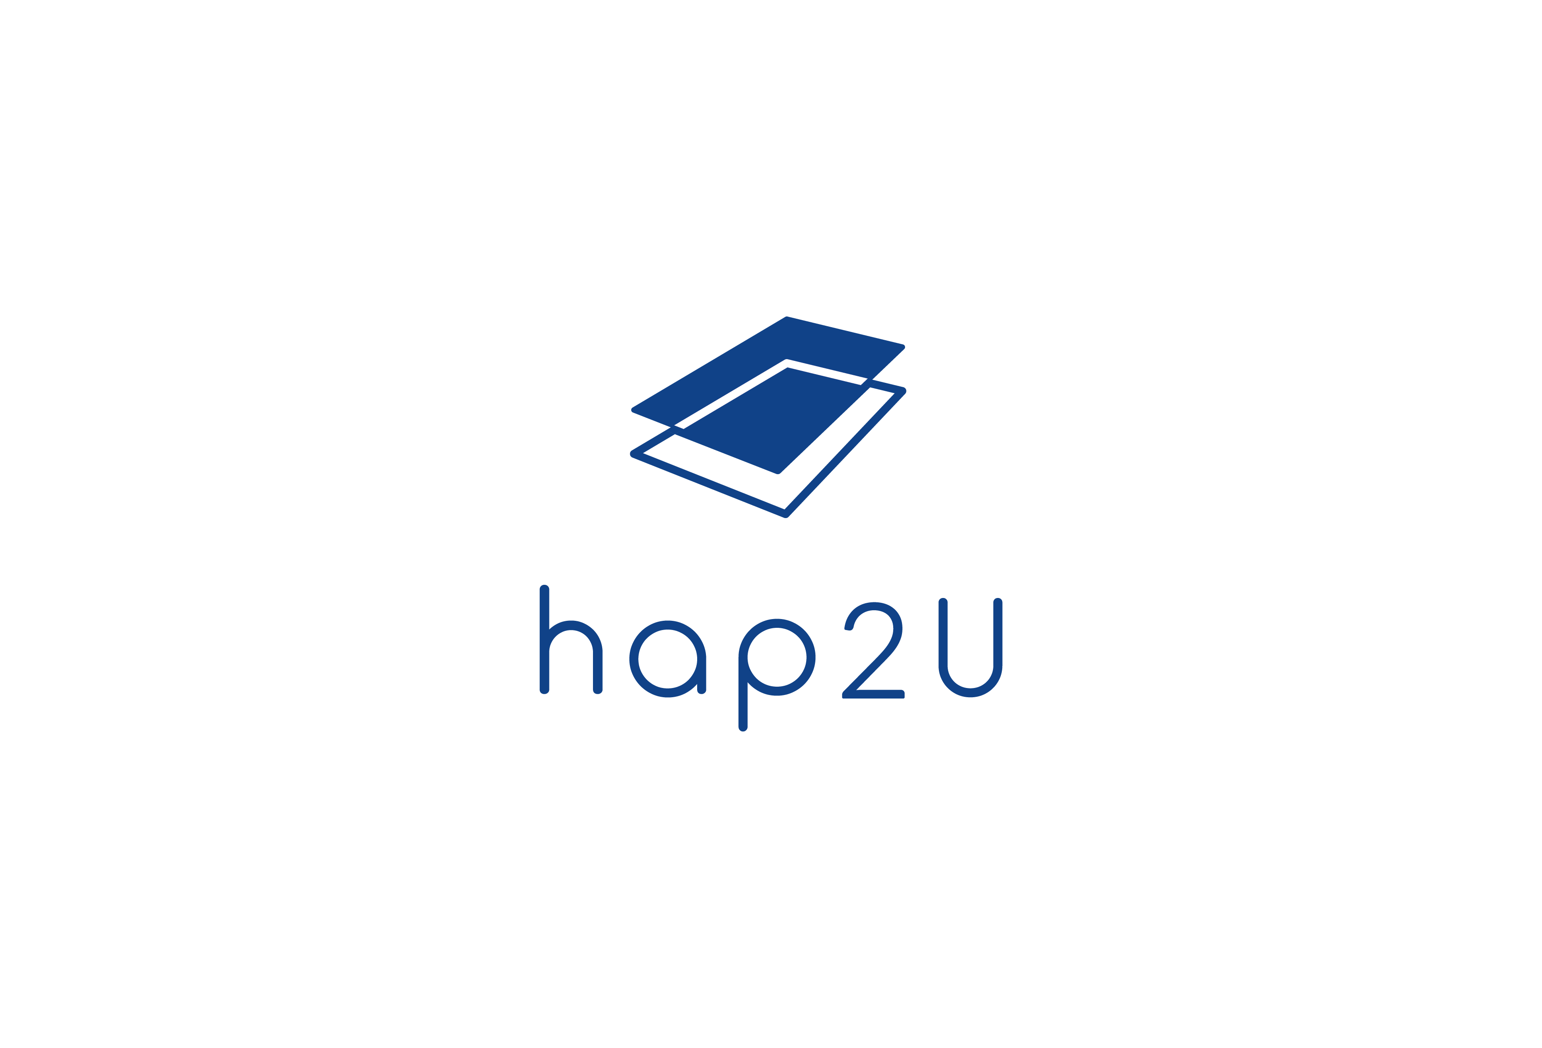

**Responsable Ressources Humaines**

**Présentation de l’entreprise**

Hap2U est une start-up basée à Grenoble qui conçoit et développe une technologie brevetée permettant d’apporter le sens du toucher aux surfaces tactiles. Lauréate de l’Innovation Award au CES 2017, l’équipe, constituée de 23 personnes, ne cesse de s’agrandir afin de répondre aux besoins des clients et de la R&D.

Suite à des prototypages réussis, l’industrialisation de la technologie Hap2U nécessite la professionnalisation de la fonction RH pour répondre à la croissance des effectifs (passage de 10 à 23 personnes depuis 1 an, 16 nouveaux recrutements à réaliser sur 3 mois).

Il/elle rejoindra une équipe aux compétences variées dans un environnement multidisciplinaire (électronique, acoustique, science des matériaux, IHM)

Au sein de la Direction des opérations, le/la Responsable des Ressources Humaines (RRH) sera en charge de la création de la fonction sous l’ensemble de ses aspects.

**Description de poste – CDI Temps plein**

* Structuration de la fonction RH
* Recrutement (doublement de l’entreprise sous 12 mois), y compris contrat, DPAE
* Plan de formation
* Gestion des événements entreprise (teambuilding, événements corporate)
* GPC
* Participation à la définition des nouveaux locaux

**Compétences requises**

* Communication orale et écrite
* Sens relationnel
* Adaptabilité
* Logiciels bureautique

**Profil Candidat**

Il/elle est capable, au travers de ses projets passés, de démontrer sa capacité à mettre en place une politique de ressources humaines dans un contexte de grand changement (doublement des effectifs, structuration de l’entreprise) et de forte intensité (startup). La mission de recrutement est prioritaire et vitale pour le développement de l’entreprise.

* Niveau : BAC+5
* Expérience : 5 ans d’expérience

**Candidature**

* Envoyer CV + LM à job@hap2u.net